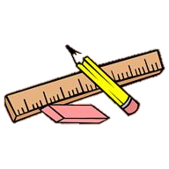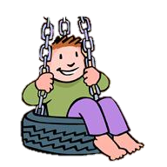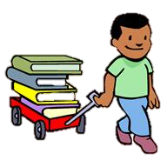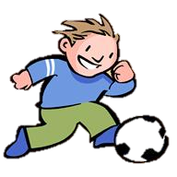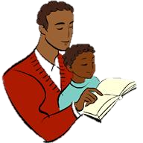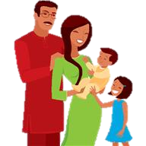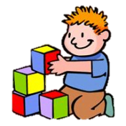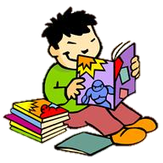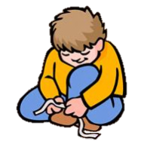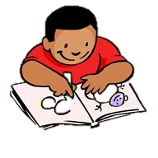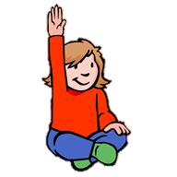

**À la maison…**

**Je me prépare pour la maternelle**

Je m’amuse avec…

|  |  |
| --- | --- |
| * des crayons * des ciseaux * de la colle * de la peinture * des marionnettes | * des livres * des jeux de société * des blocs * des casse-tête * de la pâte à modeler |

Je bouge!

|  |  |
| --- | --- |
| * je saute * je cours * je me balance * je grimpe * j’attrape le ballon | * je rampe * je joue avec un ballon * je fais des roulades * je garde mon équilibre |

Quelqu’un m’aide à développer mes relations avec les autres en…

* me permettant de rencontrer d’autres enfants
* me demandant d’attendre mon tour pour parler, pour être servi
* m’aidant à trouver des moyens pour résoudre mes conflits
* m’aidant à exprimer mes sentiments

Quelqu’un m’aide à développer mon langage en…

* me lisant des histoires
* me posant des questions sur ce que j’aime
* me posant des questions sur ce que j’ai fait
* m’écoutant jusqu’au bout
* m’apprenant des nouveaux mots
* me laissant répondre aux questions que les gens me posent
* reformulant mes phrases de la bonne façon
* jouant avec moi à des jeux de mots (rimes, devinettes, mots qui commencent par…)
* me permettant de répondre au téléphone
* en chantant des chansons